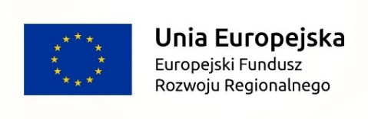

|  |  |
| --- | --- |
|  |  |

Redukować bariery –wspólnie wykorzystywać silne strony/  
Barrieren reduzieren – gemeinsame Stärken nutzen

**Załącznik nr 2.1do Zapytania ofertowego**

*………………………………………………………*

*(pieczęć Wykonawcy)*

**WYKAZ**

**Osób skierowanych przez Wykonawcę do realizacji zamówienia publicznego**___________________________________________________________________________

Postępowanie o udzielenie zamówienia publicznego o wartości nieprzekraczającej równowartości 30 000 euro dla zamówienia pod nazwą:

**„Pełnienie nadzoru inwestorskiego dla zadania inwestycyjnego pn. „Rewaloryzacja parku Siemiradzkiego w Gorzowie Wlkp.”, *współfinansowanego ze środków UE z programu Współpracy INTERREG VA Brandenburgia -Polska 2014-2020, zgodnie z Osią priorytetową I „Wspólne zachowanie i korzystanie z dziedzictwa naturalnego i kulturowego”, Priorytet inwestycyjny 6c „Zachowanie, ochrona i rozwój dziedzictwa naturalnego i kulturowego”. Wspólny tytuł projektu „Bezgraniczny trójdźwięk – natury, kultury i edukacji w Trebnitz, Witnicy i Gorzowie Wielkopolskim”.***

|  |  |  |  |  |  |
| --- | --- | --- | --- | --- | --- |
| **Lp.** | **OSOBA** | **WYKSZTAŁCENIE** | **ILOŚĆ LAT DOŚWIADCZENIA WRAZ Z PODANIEM STANOWISKA** | **UPRAWNIENIA** | **PODSTAWA DO DYSPONOWANIA OSOBĄ** |
| 1 | **Kierownik zespołu** |  |  |  |  |
| 2 | **Inspektor nadzoru branży konstrukcyjno-budowlanej** |  |  |  |  |
| 3 | **Inspektor nadzoru branży sanitarnej** |  |  |  |  |
| 4 | **Inspektor nadzoru branży elektrycznej** |  |  |  |  |
| 5 | **Inspektor nadzoru branży zieleni** |  |  |  |  |
| 6 | **Inspektor nadzoru branży drogowej** |  |  |  |  |

.......................... .......................................................................

(miejscowość, data) (imienne pieczęcie i podpisy osób uprawnionych   
 reprezentowania Wykonawcy)